Пожар в доме
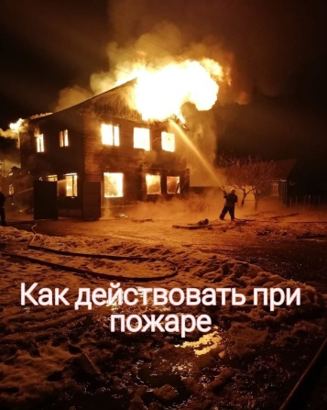
Как действовать при пожаре:
- При первых признаках возгорания или запахе дыма, не мешкая вызвать пожарную охрану по телефону 112, отчётливо сообщите точный адрес, что и где горит, свою фамилию и номер телефона;
- Выключите электричество, перекройте газ;
- Позаботьтесь о спасении детей и престарелых; уведите их подальше от места пожара, так как возможны взрывы газовых баллонов и быстрое распространение огня;
- Ни в коем случае не открывайте окна, так как с поступлением кислорода огонь вспыхнет сильнее;
- Если очаг возгорания небольшой, попытайтесь справиться с пожаром самостоятельно всеми доступными средствами: водой, огнетушителем, любой плотной тканью, песком или землёй из цветочных горшков;
- Ни в коем случае не тушите водой включенные электроприборы, так как вода хорошо проводит электричество;
- Если пожар возник в одной из комнат, плотно закройте двери горящей комнаты - это помешает огню распространиться по всей квартире. Уплотните дверь мокрыми тряпками, чтобы в остальные помещения дым не проникал;
- В сильно задымленном пространстве передвигайтесь ползком или, пригнувшись, поскольку огонь и дым распространяются именно снизу вверх, прикрыв органы дыхания тканью, лучше мокрой;
- При прохождении через горящее помещение снимите плавящуюся и легковоспламеняющуюся одежду, облейтесь водой, накройтесь мокрым одеялом и, задержав дыхание, преодолейте помещение бегом;
- Если самостоятельно покинуть помещение невозможно, помните – самое безопасное место на балконе или возле окна. Здесь пожарные найдут вас в первую очередь. Обозначьте свое местоположение, вывесив белую простыню, или другую заметную ткань.

ОНД и ПР по Богородскому городскому округу
УНД и ПР ГУ МЧС России по Московской области

